Зорькина Наталья Владимировна,

учитель русского языка и литературы,

высшая квалификационная категория,

МОБУ «Волховская СОШ №1»

г. Волхов

2024-2025 уч. год

**Горчаковщинский водопад**

**ВПР по русскому языку**

**8 класс**

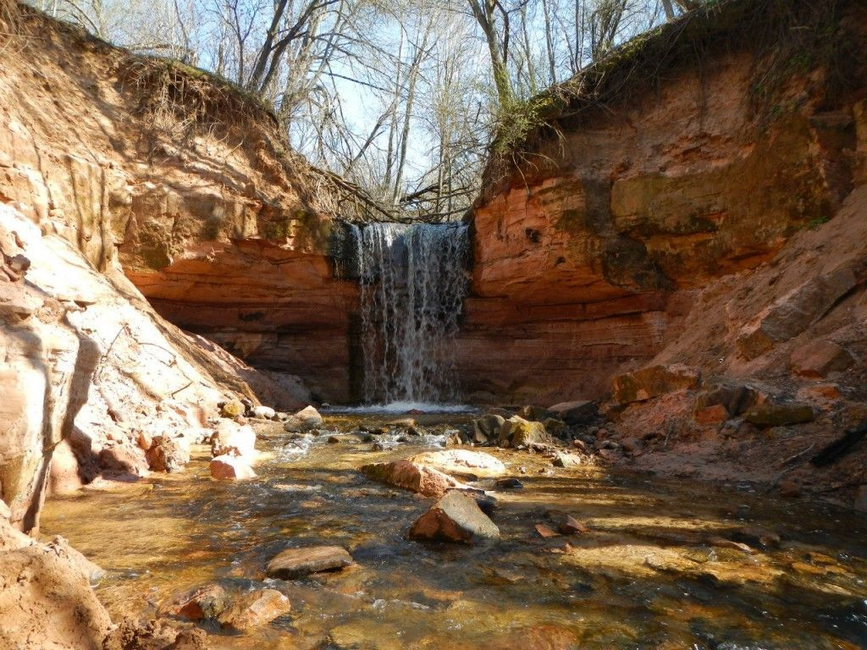

1. **Спишите** текст (без номеров предложений), раскрывая скобки, вставляя, где это необходимо, пропущенные буквы и знаки препинания.

*1) Одну из ун..кальных достопр..мечательностей Ленинградской области можно найти в Волховском районе (не) далеко от деревень Иссад и Горчаковщина. 2) Наверное в честь последней был назван ра..пол..жен..ый ..десь водопад. 3) (Не) смотря на то что Горчаковщинский водопад (не) большого «роста» его принято сч…тать самым высоким водопадом Ленинградской области а вместе с тем и самым красивым. 4) Его высота четыре метра. 5) Волхов позаботился о водопаде спрятал его в густой р..стительности своих берегов заманивая туристов чудесными величественными видами.*

*6) Это заветное местечко тв…рение пр..роды создан..ое без участия человека.7) Вода прот..кает по (не) длинному каньону (не)большой реки Любаша (в) продолжени.. многих веков прячась от посторон..их глаз в чаще деревьев и кустарников. 8) Можно прогуливат..ся по рощиц и (не) заметить ее. 9) Узкая тропка изв…ваясь приводит путника на высокий берег Волхова и только оттуда слышен шум падающей воды. 10) Сам овраг промытый рекой живописен в любое время года.11) У него обрыв…стые склоны, посреди которых на песчан..ых камушках перекатывает…ся ручей. 12) Крутой спуск проводит к самому водопаду. 13) Скромный но захватывающий вид открывается перед пр..шедшим сюда человеком. 14) Между красных стен девонского песчан…ика льет…ся прозрачнейшая вода устремляя свои воды к берегам седого Волхова.*

*15) Этот водопад известен всем и местным жителям и гостям Ленинградской области.*

|  |
| --- |
|  |
|  |
|  |
|  |
|  |
|  |
|  |
|  |
|  |
|  |
|  |
|  |
|  |
|  |
|  |
|  |
|  |
|  |
|  |
|  |
|  |
|  |
|  |
|  |
|  |
|  |
|  |
|  |
|  |
|  |
|  |

2. Выпишите только подчинительные словосочетания. Укажите тип подчинительной связи.

А) принято считать

Б) прогуливаться и не заметить

В) обрывистые склоны

Г) чаща деревьев

|  |
| --- |
|  |
|  |

3. Из предложения № 10 выпишите грамматическую основу

|  |
| --- |
|  |
|  |

4. Определите вид односоставного предложения №8.

|  |
| --- |
|  |

5. Среди предложений ( 4-8) найдите предложение, которое соответствует схеме ( 2 однородных сказуемых деепричастный оборот) . Укажите его номер.

|  |
| --- |
|  |

6. Среди предложений № 9-13 найдите предложение с **обособленным согласованным распространённым определением**. Выпишите номер этого предложения. Объяснитеусловия обособления.

|  |
| --- |
|  |
|  |

7. Среди предложений №11-15 найдите предложение с **обособленным обстоятельством**. Выпишите номер этого предложения. Объясните условия обособления.

|  |
| --- |
|  |
|  |

8. Среди предложений №1-4 найдите предложение с **вводным словом**, выпишите вводное слово. Подберите к нему **синоним**, запишите этот синоним.

|  |
| --- |
|  |
|  |

9. Выполните **синтаксический анализ** предложения № 6.

|  |
| --- |
|  |
|  |
|  |
|  |

10. **Найдите** и **исправьте** ошибку(-и) в предложении(-ях). Запишите исправленный(-ые) вариант(-ы) предложения(-ий).  
1) Они прибыли на вокзал согласно расписания.  
2) В подарок я получил не только марки, но и прекрасный альбом.  
3) Отец гордился за поступок сына.   
4) На песке были отчетливо видны как дет­ские, так и взрослые следы.

|  |
| --- |
|  |
|  |